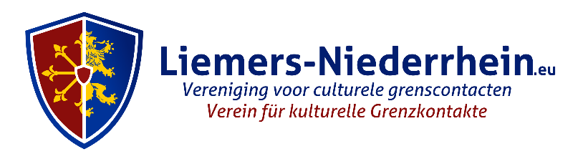
secretaris: Lia de Jong secretariaat@liemers-niederrhein.eu www.liemers-niederrhein.eu

Lobith, Emmerich, maart 2024

Beste leden van Liemers-Niederrhein,

Na het succes van de balletavond bij de Deutsche Oper am Rhein vorig jaar nodigen wij u hierbij nogmaals van harte uit om een ​​balletvoorstelling bij te wonen. De voorstelling met de titel

"True crime"

vindt plaats op zondag 24 maart 2024 om 18.30 uur in de Deutsche Oper am Rhein in Duisburg.

Het ballet ‘True crime’ vertelt het verhaal van een misdaad vanuit drie perspectieven: een format van drie choreografen, elk met hun eigen danstaal.
Meer informatie is te vinden op www.theater-duisburg.de/spielplan/ballett/true-crime.

Wij gaan met de bus. Onderweg wordt een kleine snack geserveerd. De bus vertrekt om

15.45 uur vanaf Zevenaar, parkeerplaats Burger King, Hunneveldweg

16.15 uur vanaf Emmerich, parkeerplaats Geistmarkt

16.40 uur vanaf Rees, busstation, Am Stadtgarten.

We konden een quotum van 40 tickets reserveren in de tweede beste categorie, die in de normale voorverkoop € 59,00 kosten. Vanwege gunstige voorwaarden kunnen wij de reis aanbieden voor een deelnameprijs van € 55,00 per persoon.
Om u aan te melden verzoeken wij u dit bedrag uiterlijk 12 maart 2024 over te maken op onze
IBAN rekening DE 36 3245 0000 0000 1356 99.
Wij vragen u met nadruk om bij uw betaling uw opstapplaats te vermelden, te weten Zevenaar, Emmerich of Rees.

Er zijn 40 plaatsen beschikbaar. Bij overboeking worden de inschrijvingen in behandeling genomen op volgorde van binnenkomst van de betaling. U krijgt alleen bericht als de kaarten uitverkocht zijn.

Belangrijke opmerking over het evenement in mei
Helaas werd in de gedrukte versie van het jaarprogramma (folder) een onjuiste datum vermeld voor het bezoek aan de kerk in Zyfflich en de waterburcht van Zelem.
De juiste datum is vrijdag 24 mei 2024
en niet 25 mei 2024. Onze excuses voor de vergissing.

Hartelijke groeten
Stoni Scheurer en Michael Arntz

